Использование динамических пауз и релаксаций на уроках.

Здоровье – это не всё,
но всё без здоровья – ничто.
Сократ

Здоровье - самое главное богатство человека. И это богатство надо сохранять и укреплять с самого начала жизненного пути. В последнее время наблюдается резкое ухудшение здоровья учащихся. Малоподвижный образ жизни, компьютерные игры, экологические проблемы, эпидемии - все это отрицательно влияет на здоровье будущих граждан. Исследования показывают, что около 25- 30% детей, приходящих в 1-е классы, имеют те или иные отклонения в состоянии здоровья. За период обучения в школе число здоровых детей уменьшается в 4 раза, число близоруких детей увеличивается с 1 класса к выпускным - с 3,9% до 12,3%, с нервно-психологическими расстройствами - с 5,6% до 16,4%, с нарушениями осанки - с 1,9% до 16,8%.
В этой ситуации все чаще приходится задумываться, как школа может повлиять на улучшение состояния здоровья школьников.
Школа является важным фактором, влияющим на становление личности. Ее основная цель – вооружение детей знаниями и опытом, приобретенными человечеством, их социальная адаптация и воспитание. Но, кроме того, ребенок проходит и биологическое развитие. Очень важным гигиеническим принципом построения режима дня школьника является рациональная организация учебно-воспитательного процесса, при которой получение разносторонних знаний сочетается с укреплением здоровья школьников и способствует формированию целостной, востребованной обществом личности.
Небольшая двигательная нагрузка, включение двигательных пауз в школьные занятия предупреждает развитие переутомления. Динамические паузы на общеобразовательных уроках благотворно влияют на восстановление умственной работоспособности, препятствуют нарастанию утомления, повышают эмоциональный уровень учащихся, снимают статические нагрузки. Потраченное время окупается усилением работоспособности, а главное, укреплением здоровья учащихся.
Можно физкультминутки разнообразить эмоциональным чтением стихотворных текстов. В результате выполнения нескольких несложных упражнений работоспособность детей повышается. Ребята с радостью откликаются на такие физкультминутки. Важно, чтобы содержание текстов увлекало детей своей образностью, переносило их в мир доброты, красоты, юмора. Главное, чтобы физкультминутки выполняли свою оздоровительную функцию.
Предлагаю Вашему вниманию подборку динамических пауз, физкультминуток и релаксаций для уроков.
Эмоциональный настрой.
- Как живете? (дети отвечают жестами и движениями)
- Как идёте?
- Как бежите?
- Ночью спите?
- Как даёте?
- Как берёте?
- Как шалите?
- Как грозите?
- Как сидите?
- А математику как знаете?
Физкультминутки:
Закройте глаза, расслабьте тело,
Представьте – вы птицы, вы вдруг полетели!
Теперь в океане дельфином плывете,
Теперь в саду яблоки спелые рвете.
Налево, направо, вокруг посмотрели,
Открыли глаза, и снова за дело!

Мы немного отвлечемся
И гимнастикой займемся.
С места не вставая,
Головой вращая
За цифрами в углах
Дружно наблюдая
Немного размялись, пора снова в путь
Вниманье, старанье с собой не забудь.

Пока занимались мы, тихо, но прытко
В класс к нам пробралась сеньора ошибка.
Чтоб убралась она без оглядки
Сделать придется математическую зарядку.
Правильно – вверх, неверно – вперед,
Ответ посчитаем - ошибка уйдет.
Вверх рука и вниз рука.
Потянули их слегка.
Быстро поменяли руки!
Нам сегодня не до скуки.
(Одна прямая рука вверх, другая вниз, рывком менять руки.)
Приседание с хлопками:
Вниз – хлопок и вверх – хлопок.
Ноги, руки разминаем,
Точно знаем – будет прок.
(Приседания, хлопки в ладоши над головой.)
Крутим-вертим головой,
Разминаем шею. Стой!
(Вращение головой вправо и влево.)
И на месте мы шагаем,
Ноги выше поднимаем.
(Ходьба на месте, высоко поднимая колени.)
Потянулись, растянулись
Вверх и в стороны, вперёд.
(Потягивания – руки вверх, в стороны, вперёд.)
И за парты все вернулись –
Вновь урок у нас идёт.
Реснички опускаются…
Глазки закрываются…
Мы спокойно отдыхаем… (два раза).
Сном волшебным засыпаем…
Дышатся легко… ровно… глубоко…
Наши руки отдыхают…
Отдыхают, засыпают… (два раза).
Шея не напряжена…
Губы чуть приоткрываются…
Всё чудесно расслабляется… (два раза).
Дышится легко… ровно… глубоко.
Дышим носом глубоко
Дышим носом глубоко-
Поднимаемся легко.
(Приседания.)
Наклоняемся вперёд.
Прогибаемся назад.
Как деревья ветер гнёт.
Так качаемся мы в лад-
(Наклоны взад-вперёд.)
Головой теперь покрутим-
Так мы лучше думать будем.
Поворот и поворот,
А потом наоборот.
(Вращения головой в стороны.)
Встанем, дети, на носочки -
(Потягивания — руки вверх.)
На зарядке ставим точку.
Одолела вас дремота,
(Зеваем.)
Шевельнуться неохота?
Ну-ка, делайте со мною
Упражнение такое:
Вверх, вниз потянись,
(Руки вверх, потянулись.)
Окончательно проснись.
Руки вытянуть пошире.
(Руки в стороны.)
Раз, два, три, четыре.
Наклониться — три, четыре
(Наклоны туловища.)
И на месте поскакать.
(Прыжки на месте.)
На носок, потом на пятку.
Все мы делаем зарядку.

Руки потянули вверх,
Словно там висит орех.
(Потягивания — руки вверх.)
Тянем в стороны потом,
Словно обнимаем дом.
(Потягивания — руки в стороны.)
Ноги врозь, на пояс руки.
Влево плечи разверни.
А теперь направо. Ну-ка!
Упражненье повтори.
(Вращение туловищем в стороны.)
А теперь пора попрыгать,
Как лягушка: прыг-прыг-прыг.
Кто устать боится мигом,
Кто к зарядке не привык?
(Прыжки на месте.)
Руки за спину, головки назад.
Глазки пускай в потолок поглядят.
Головки опустим - на парту гляди
И снова наверх – где там муха летит?
Глазами повертим, поищем её
И снова читаем. Немного ещё.

Релаксация.
1. Приглашаю вас в комнату психологической разгрузки.
Детям даётся инструкция: «Сядьте удобнее, закройте глаза. Представьте, что вы лежите на красивой поляне. Сделайте глубокий вдох и медленно делайте выдох, пусть всё напряжение уходит. Вокруг зелёная трава, вдалеке большой лес, поют птицы. Вы чувствуете, какая тёплая земля. Светит яркое солнышко. Один тёплый лучик упал на ваше лицо. Лицо стало тёплым и расслабилось. А луч света пошёл гулять дальше по вашему телу. Вам хорошо и приятно греться на солнышке. Вокруг зелёная трава, вдалеке большой лес, поют птицы. Вы чувствуете, какая тёплая земля. Земля вам даёт силу и уверенность. Сделайте глубокий вдох и медленно делайте выдох, пусть всё напряжение уходит. Ещё раз вдох и выдох... На счёт 5 вы вернётесь обратно. 1 – вы чувствуете, как хорошо лежать и отдыхать. 2,3,4 – у вас открываются глаза, 5 – вы возвращаетесь к уроку полные сил и уверенности.
2. Дети закрывают глаза, опускают голову на парту.
"Вы - маленький цветок. Ваша жизнь только зарождается. Вам тепло и спокойно. Ваши стебли тянутся вверх, к солнцу. Лепестки радужно улыбаются и щурятся под солнцем. Вы посмотрели вокруг. Вы не одни. Вас окружают такие же красивые и радужные цветки. Жизнь прекрасна. Но настало время проснуться..."
Дети поднимают голову и потягиваются, как после хорошего сна.
3. Дети свободно сидят за партами, закрыв глаза. Играет музыка.
"Представьте, что вы - композитор, который сочинил эту превосходную музыку. И теперь вам нужно нарисовать к ней иллюстрации. Итак, слушаем музыку и рисуем картину."
В течение 5 минут дети слушают музыку. После чего, учитель предлагает рассказать им, что нарисовало их воображение при прослушивании данной композиции.
4. Дети встают из-за парт. Закрывают глаза. Играет музыка. Учащиеся действиями выполняют то, что говорит учитель.
"Вы - художник. Давайте нарисуем картину. Это будет лето. Рисуем траву слева - направо. Трава у каждого художника разная: у кого-то высокая, у кого-то низкая, в тёмных или светлых тонах, густая или редкая. Теперь рисуем небо. Светлое, с лёгкими перьями облаков. Выглянуло солнышко. Рисуем его яркие и длинные лучи. Вдруг, ваша картина ожила. Вам тепло и светло под солнцем. Его радужные блики освещают всё вокруг. Вы зажмурились. И не заметно для себя открыли глаза.
Дети рассказывают свои впечатления. Тихо садятся за парту.
“Поза покоя”
Сесть ближе к краю стула, опереться на спинку, руки свободно положит на колени, ноги слегка расставить. Формула общего покоя произносится медленно, тихим голосом, с длительными паузами.
Все умеют танцевать,
Прыгать, бегать, рисовать,
Но пока не все умеют
Расслабляться, отдыхать.
Есть у нас игра такая –
Очень лёгкая, простая,
Замедляется движенье,
Исчезает напряжение…
И становится понятно –
Расслабление приятно!

Эмоциональная разрядка:
- нахмуриться, как осенняя туча, рассерженный человек, злая волшебница
- улыбнуться, как кот на солнце, Буратино, хитрая лиса, ребенок, который увидел чудо
- устать, как папа после работы, человек, поднявший груз, муравей, притащивший большую муху
- отдохнуть как турист, снявший тяжелый рюкзак, ребенок, который много потрудился, уставший воин

«Упражнения на подвижность глаз»
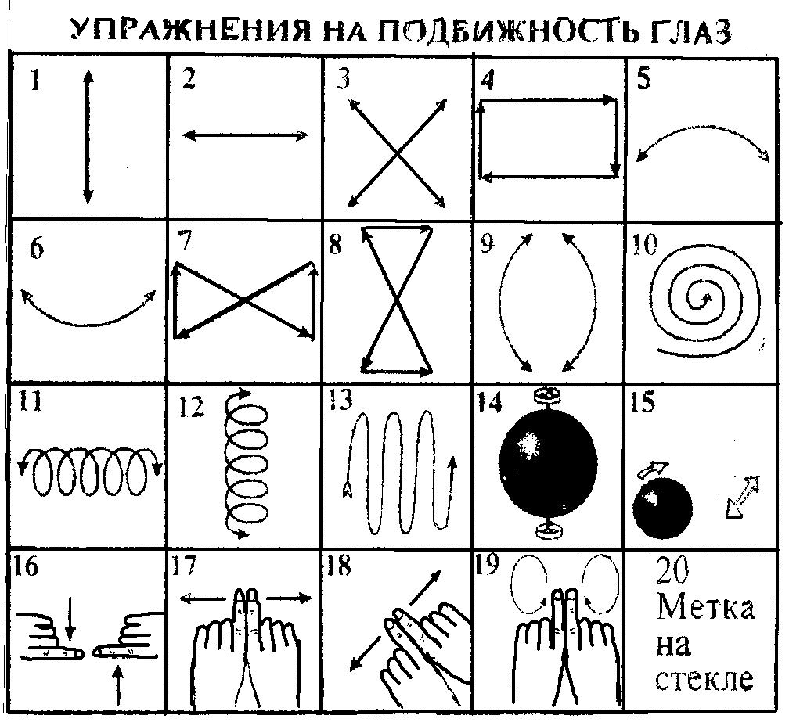

ЧТОБ ГЛАЗА ТВОИ ЗОРКИЕ БЫЛИ
Чтоб глаза твои зоркие были,
Чтоб в очках тебе не ходить,
Эти лёгкие движенья
Предлагаю повторить.
Вдаль посмотри и под ноги,
Вправо, влево побыстрей.
Удивимся, что такое?
И закроем их скорей.
А теперь по кругу быстро,
Словно стрелочка часов,
Проведём глазами дружно,
Ну, а дальше будь здоров!

ВОСЬМЕРКА
Рисуй восьмерку вертикально
Ты головою не крути
А лишь глазами осторожно
Ты вдоль по линиям веди
И на бочок ее клади.
теперь следи горизонтально
И в центре ты остановись
Зажмурься крепко, не ленись.
Глаза открываем мы, наконец
Зарядка окончена. Ты молодец!

ХУДОЖНИКИ
Мы глазами поколдуем.
Круг огромный нарисуем!
Нарисуем мы окно
И большущее бревно.
Нарисуем лифта бег:
Глазки вниз, глазки вверх!
Все зажмурились: раз-два!
Закружилась голова.
Мы глазами поморгали,
Вмиг гирлянды засверкали.
Смотрим прямо и вперёд –
Это мчится самолёт…
Раз моргнули, два моргнули –
Наши глазки отдохнули!
Выполняется сидя за партами:
дети “рисуют” глазами круг,
не поворачивая головы
“рисуют” окно
“рисуют” бревно
опустить глаза вниз, поднять глаза вверх
крепко зажмурить глаза (3-5 сек.)
поморгать глазами 3-5 сек.
смотреть прямо перед собой
поморгать глазами 3-5 сек.
АХ, КАК ДОЛГО МЫ ПИСАЛИ
Ах, как долго мы писали,
Глазки у ребят устали.
(Поморгать глазами)
Посмотрите все в окно
(посмотреть вправо-влево)
Ах, как солнце высоко
(посмотрите вверх)
Мы глаза сейчас закроем,
(закрыть глаза ладошками)
В классе радугу построим
Вверх по радуге пойдём,
(Посмотреть по дуге вверх - влево и вверх - вправо)
Вправо-влево повернём,
А потом скатимся вниз,
(Посмотреть вниз)
Жмурься сильно, но держись
(Зажмурить глаза. Открыть и поморгать ими)
Физкультминутка для глаз:
Спал цветок
(Закрыть глаза, расслабится, помассировать веки, слегка надавливая на них по часовой стрелке и против нее.)
И вдруг проснулся,
(Поморгать глазами.)
Больше спать не захотел,
(Руки поднять вверх (вдох). Посмотреть на руки.)
Встрепенулся, потянулся,
(Руки согнуты, в стороны (выдох).)
Взвился вверх и полетел.
(Потрясти кистями, посмотреть вправо-влево.)

Пальчиковая гимнастика
Гармошка
Посмотри: моя ладошка –
Как веселая гармошка!
(показывают ладошки по очереди)
Пальчики я раздвигаю,

А потом опять сдвигаю.
(раздвигать и сдвигать пальчики)
Раз, два, три, раз, два, три,
Я играю, посмотри.
(указательным пальцем нажать на все по очереди)

Пусть отдохнут пальчики
Дети поглаживают подушечками пальцев поверхность стола и говорят:
Меж еловых мягких лап
(стучат пальцами по столу)
Дождик кап-кап-кап
(поочерёдно всеми пальцами раскрытых кистей)
Где сучёк давно засох,
Серый мох-мох-мох.
(поднимают руки над столом, сжимают-разжимают кулаки)
Где листок к листку прилип,
Вырос гриб, гриб, гриб.
(указательным пальцем правой руки касаются поочерёдно всех пальцев левой руки)
Кто нашёл его друзья?
(сжав все пальцы левой руки, кроме мизинца, показывают его)
Я, я, я, я!!!

Гимнастика для рук
(Руки на столе перед грудью согнуты в локтях)
Наши пальчики проснулись.
(Руки вверх, локти на столе, пальцы широко развести в стороны, напряжены)
С добрым утром! (Пальцы рук переплести (рукопожатие)
Потянулись, потянулись, потянулись. (Не разжимая пальцев, руки вверх, потянуться)
Стали дружно умываться. (Ладошки трут друг друга, имитируя намыливание)
Полотенцем вытираться.
(Поочередные скользящие движения руками от основания тыльной стороны кисти к кончикам пальцев)
Каждый пальчик вытираем, не один не забываем.
(Каждый пальчик массируется (имитируется процесс вытирания рук)
Дружно делаем зарядку!
(Пальцы рук переплетены, вращательные движения кистями рук вперед и назад.
Пальцы расслаблены, взмахи кистями)
Пришли в школу. (Руки на парте согнуты в локтях)
И уселись за тетрадку. (Дети показывают готовую к работе ручку).

ПОДНИМИ ЛАДОШКИ ВЫШЕ
Подними ладошки выше
И сложи над головой.
Что же вышло? Вышла крыша.
А под крышей мы с тобой.

Подними ладошки выше
А потом согни дугой.
Что же вышло? Гуси вышли.
Вот один, а вот другой.

Подними ладошки выше
И сомкни перед собой.
Что же вышло? Мостик вышел.
Мостик крепкий и прямой.

Дыхательная гимнастика

ПУЗЫРЬ
Надувайся пузырь, надувайся большой
Да не лопайся, да не лопайся.
Медленно сдуваем пузырь.
А теперь быстро-быстро надуваем (дуем),
Быстренько сдуваем…..
Опять надуваем пузырь.
Ой, какой большой пузырь!
Лопнул! И полетели маленькие пузырики…

ЧУДО-НОС
После слов «задержу дыхание» учащиеся делают вдох и задерживают дыхание.
Учитель читает стихотворный текст, ребята только выполняют задание.
Носиком дышу,
Дышу свободно,
Глубоко и тихо –
Как угодно.
Выполню задание,
Задержу дыхание.
Раз, два, три, четыре –
Снова дышим:
Глубже, шире.

ПОКАЖИ КАК
1. Как пыхтит тесто?
“Пых – пых – пых …”
2. Как паровоз выпускает пар?
“Из – из – из …”
3. Как шипит гусь?

“Ш – ш – ш …”
4. Как мы смеёмся?
“Ха – ха – ха …”
5. Как воздух выходит из шарика?
“С – с– с …”.
6. Подуем на одуванчик. Дуем на раскрытые ладони.
“Ф – ф – ф …”

ОТДОХНИ
Раз, два, три, четыре, пять!
Все умеем мы считать,
Отдыхать умеем тоже-
Руки за спину положим.
Голову поднимем выше
И легко- легко подышим.

Проведение физкультминуток, гимнастики для глаз, пальцев, музыкальных пауз, релаксаций на уроке является эффективным активным отдыхом для детей. Применение кратковременных минуток отдыха способствуют снижению утомления и повышению умственной работоспособности ребят на уроке.
Считаю, что внедрение в обучение здоровье-сберегающей технологии ведет к снижению показателей заболеваемости детей, улучшение психологического климата в коллективах. Учителям, освоившим эту технологию, становится и легче, и интереснее работать, поскольку исчезает проблема учебной дисциплины и происходит раскрепощение учителя, открывается простор для его педагогического творчества.

